LAPORAN PRAKTIKUM ALGORITMA
DAN PEMROGRAMAN 1

MODUL 2
I/O, TIPE DATA & VARIABEL


Disusun oleh:
Erlan Nurjati
109082530024
S1IF-13-07

Asisten Praktikum
Adithana dharma putra
Apri pandu wicaksono

PROGRAM STUDI S1 INFORMATIKA
FAKULTAS INFORMATIKA
TELKOM UNIVERSITY PURWOKERTO
2025
LATIHAN KELAS – GUIDED
- Guided 1
Source Code
//SALIN KODE KESINI
ATURAN:
PENULISAN SEESUAI MODUL 1
GUNAKAN FONT Courier New ukuran 11pt dengan spasi baris dan paragraf 1,5

Screenshoot program
//tambahkan tangkapan layar dari program (boleh lebih dari 1 jika diperlukan)
CONTOH TANGKAPAN LAYAR:
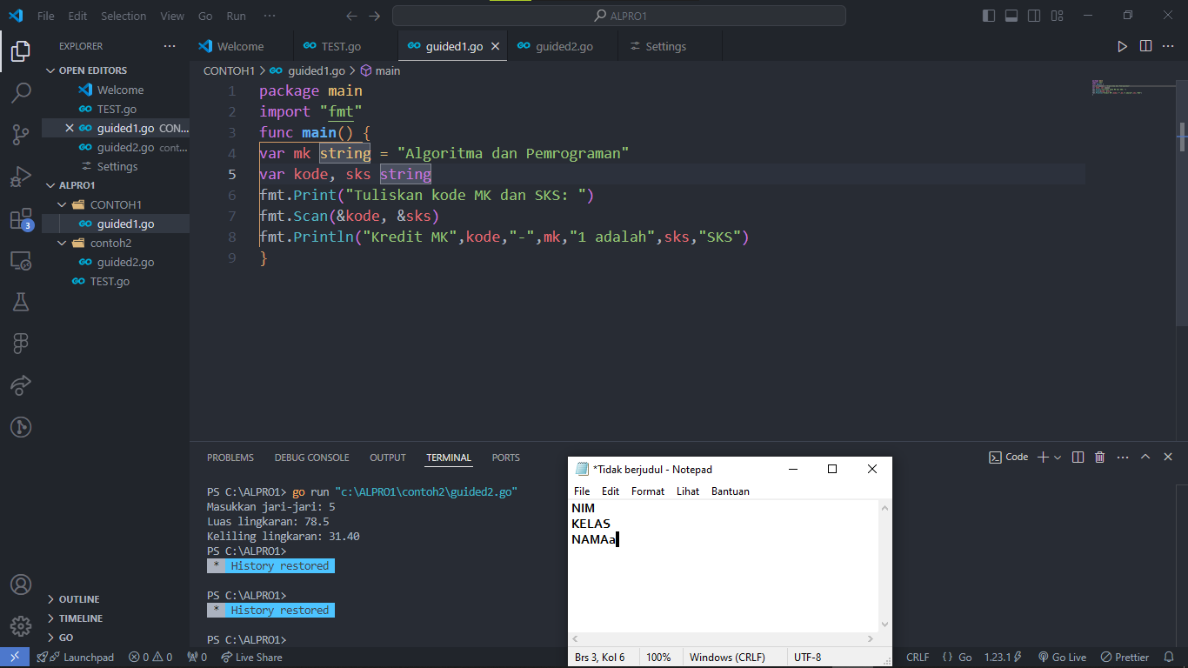

Deskripsi program
Jelaskan kode yang ada di source code, semakin detal semakin baik nilainya

- Guided 2
Source Code
//silahkan hapus atau tambahkan kotak source codde sebanyak yang diperlukan
Screenshoot program
Deskripsi program
- Guided 3
Source Code

Screenshoot program

Deskripsi program
TUGAS
- Tugas 1
Source code
package main
import "fmt"
func main() {
var (
satu, dua, tiga string
temp string
)
fmt.Print("Masukan input string: ")
fmt.Scanln(&satu)
fmt.Print("Masukan input string: ")
fmt.Scanln(&dua)
fmt.Print("Masukan input string: ")
fmt.Scanln(&tiga)
fmt.Println("Output awal = " + satu + " " + dua + " " + tiga)
temp = satu
satu = dua
dua = tiga
tiga = temp
fmt.Println("Output akhir = " + satu + " " + dua + " " + tiga)
}

Screenshoot program :
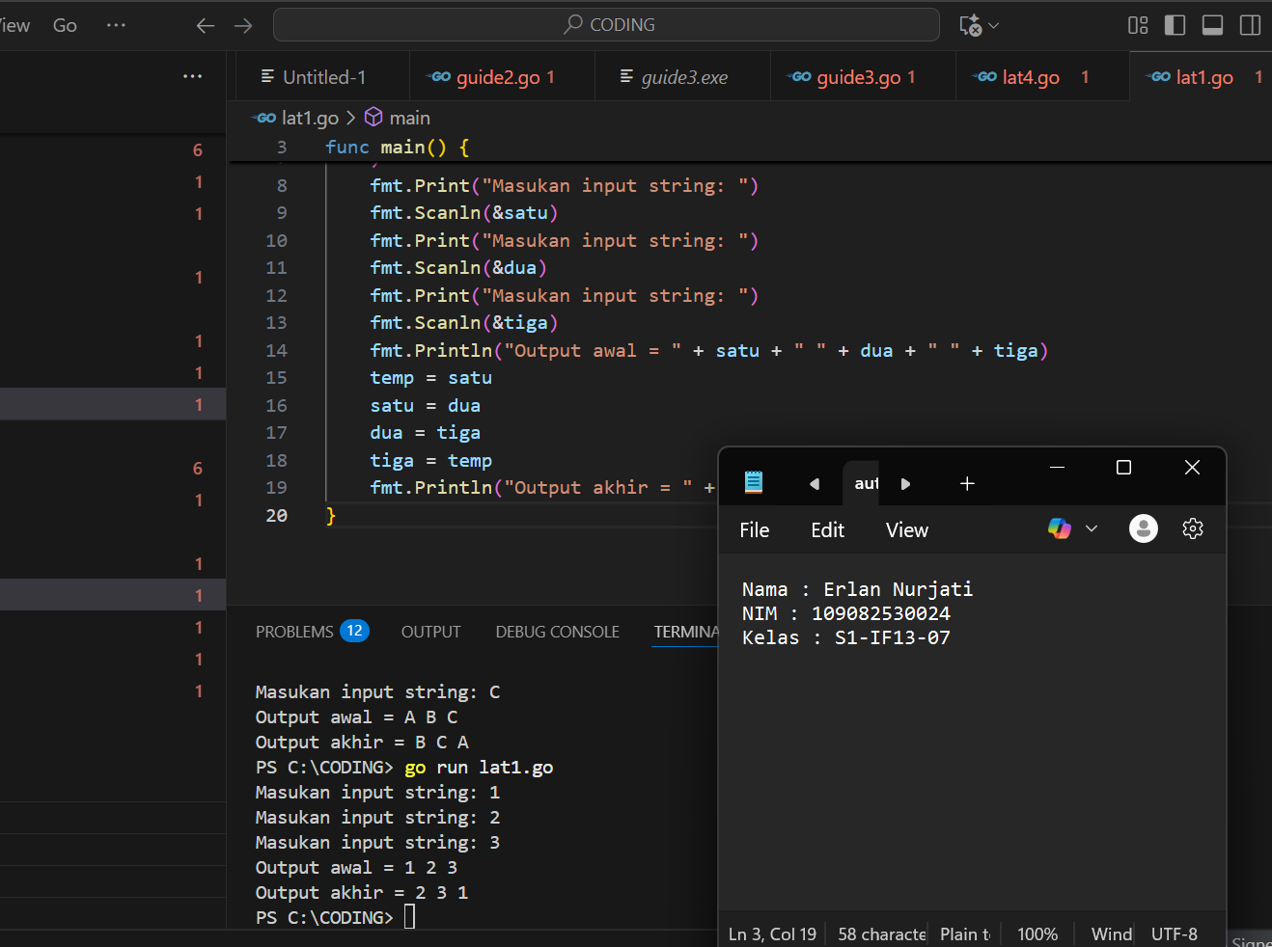

Deskripsi program :
Untuk dapat mencapai tujuan awal, program ini meminta pengguna untuk mengetikkan tiga kata yang diinginkan misalnya(A,B,C). Selanjutnya, program akan menampilkan keadaan tiga kata tersebut sesuai urutan yang dimasukkan. Kemudian, program memindahkan posisi kata-kata ke kiri. Sehingga kata pertama yaitu “A” dipindah ke belakang, kata kedua yaitu “B” ke depan sebagai paling pertama, dan kata ketiga yaitu “C” di pindahkan ke kedua. Lalu, program menampilkan hasil posisi baru setelah pergeseran yang output akhirnya berupa “B C kemudian A”.

- Tugas 2

Source code
package main

import "fmt"

func main() {
var nama, nim, kelas string
fmt.Printf("masukkan nama kamu king: ")
fmt.Scanln(&nama)
fmt.Printf("masukkan nim kamu king: ")
fmt.Scanln(&nim)
fmt.Printf("masukkan kelasmu king: ")
fmt.Scanln(&kelas)
fmt.Printf("Perkenalkan nama gua %s, salah satu mahasiswa prodi INFORMATIKA dari kelas %s dengan NIM %s", nama, kelas, nim)
}

Screenshoot program :
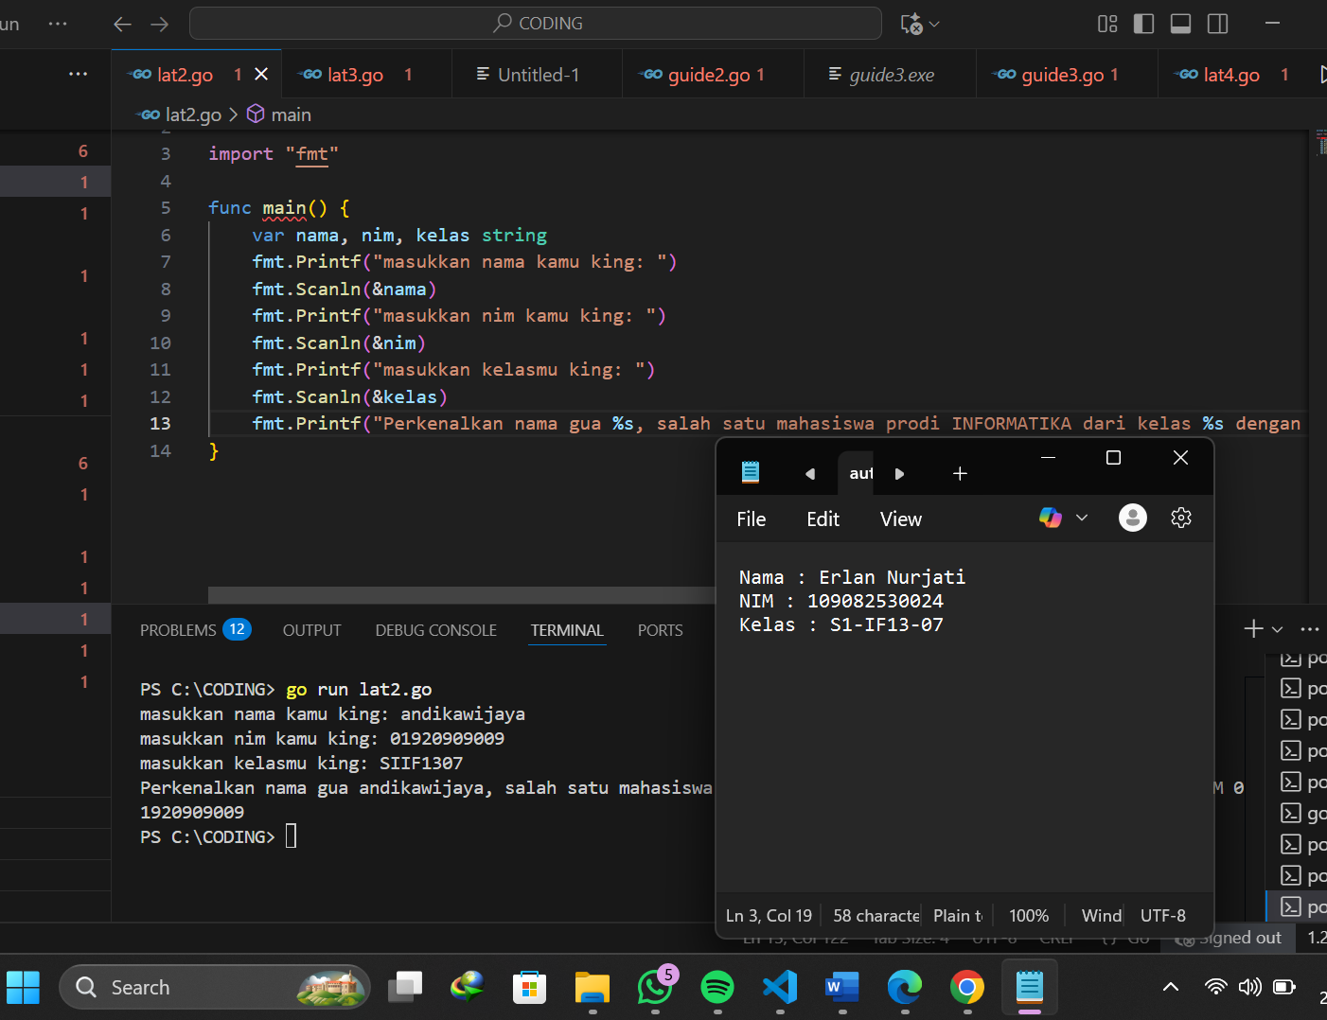

Deskripsi program

Deskripsi singkat dari codingan diatas : yang pertama adalah tiga variabel nama, nim, dan kelas diciptakan untuk menyimpan input dari pengguna. Kemudian, secara berurutan program memberi perintah kepada pengguna untuk mengetikkan nama, disitu saya menginputkan nama “andikawijaya” dengan, nim “01920909009” dan kelas “S1IF1307”. Setelah pengguna memasukkan data, informasi tersebut disimpan dalam variabel yang sesuai variabelnya berupa nama kelas dan nim secara berurutan. Kemudian, data dari variabel disusun dengan cara membuat kalimat satu saja. Ide dasar dari program tersebut adalah menerima data dengan cara menebak data inputan pengguna dan mencetak kalimat perkenalan yang outputnya berupa “Perkenalkan nama gua andikawijaya, salah satu mahasiswa prodi INFORMATIKA dari kelas SIIF1307 dengan NIM 01920909009” itu contohnya.

- Tugas 3
Source code
package main

import "fmt"

func main() {
const phi = 3.14
var jarijari float64
fmt.Print("Masukkan jarijari lingkaran: ")
fmt.Scan(&jarijari)

hasil := phi*jarijari*jarijari
fmt.Printf("luas lingkaran: ,%.1f", hasil)
}

Screenshoot program
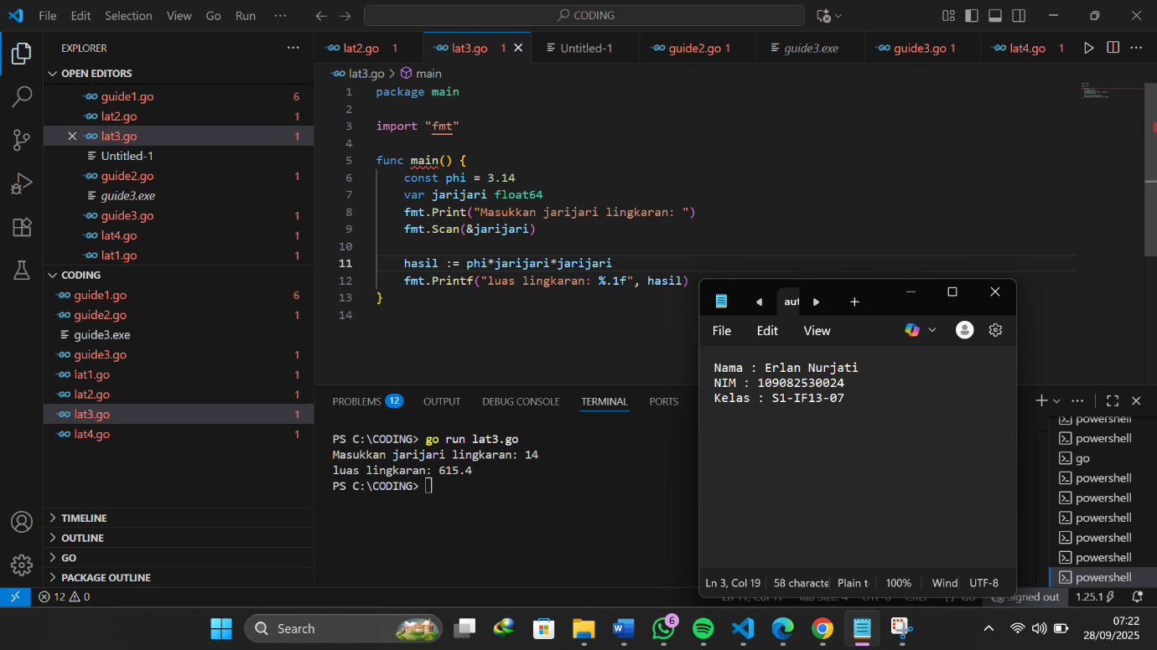

Deskripsi program

Program ini digunakan untuk memperpendek panjang lingkaran. Pertama, program membuat konstanta “phi” dengan nilai 3,14 bisa dilanjutkan lagi tapi saya memilih untuk memakai 3,14 saja sebagai pendekatan nilai π. Program kemudian menggunakan variabel "jarijari" untuk menambah masukan pengguna. Program menampilkan rumus phi * jarijari * jarijari` setelah pengguna memasukkan jari-jari lingkaran. Terakhir, hasil penelitian disajikan dalam format angka tunggal di kolom belakang koma. Singkatnya, program ini meminta umpan balik dari pengguna untuk lebih menggambarkan keterbatasan sistem.

- Tugas 4
Source code

package main

import "fmt"

func main() {
var fahrenheit float64
fmt.Print("Masukkan suhu dalam satuan Fahrenheit: ")
fmt.Scanln(&fahrenheit)
celcius:= (fahrenheit - 32) * 5 / 9
fmt.Printf("Suhu dalam Celsius adalah: %.2f\n", celcius)
}

Screenshoot program
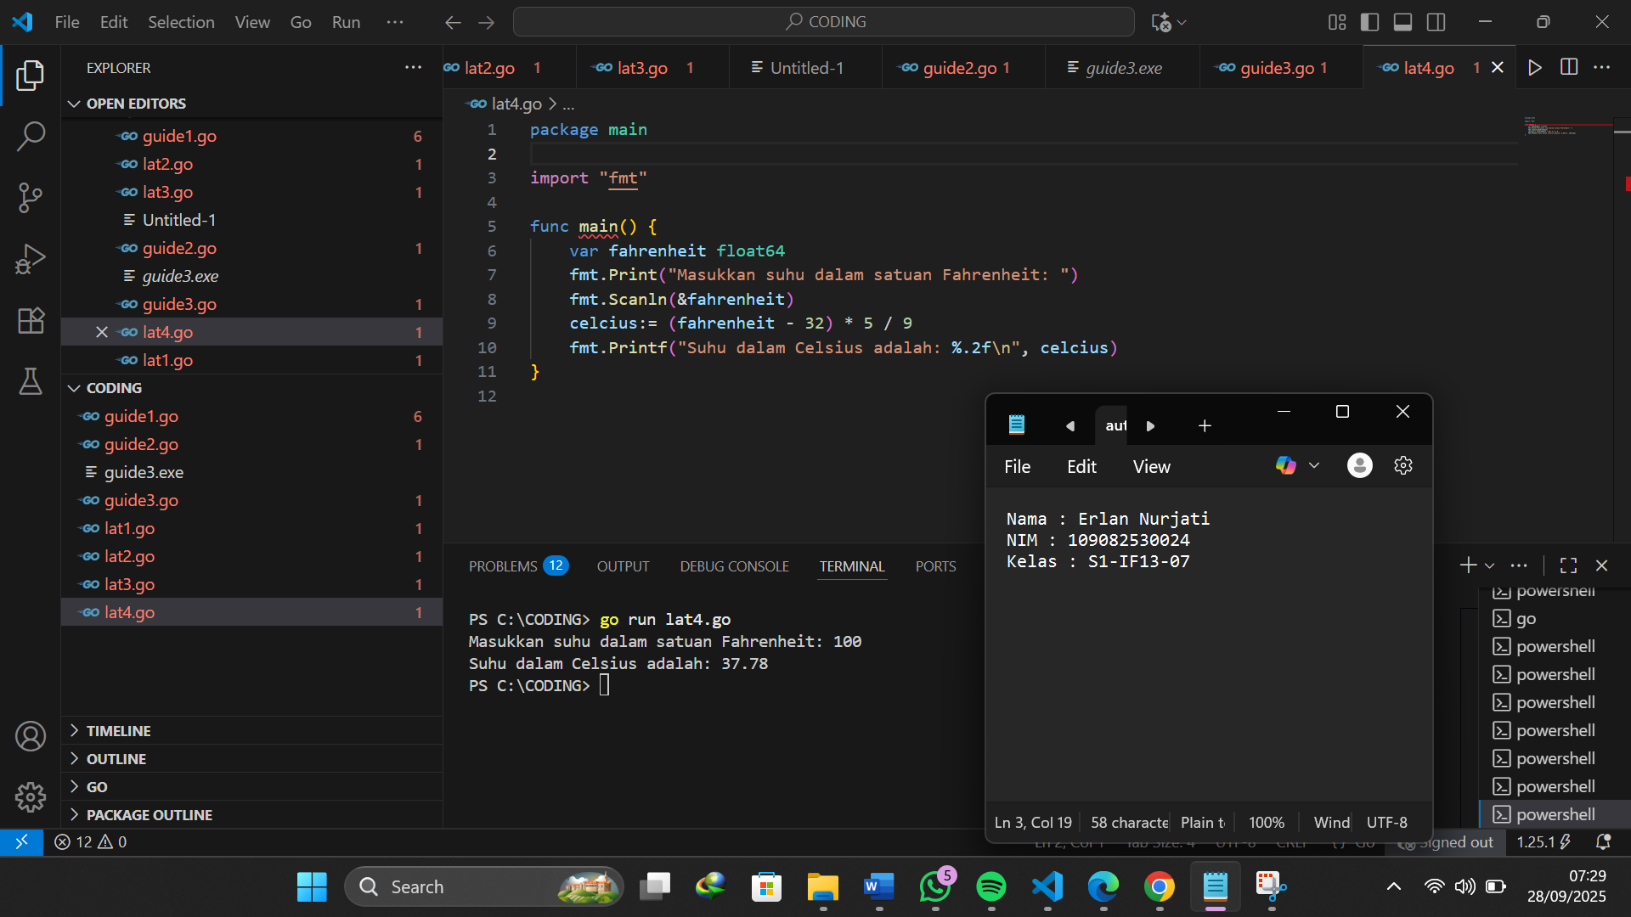

Deskripsi program
program ini intinya buat ngubah suhu dari Fahrenheit ke Celsius. Pertama-tama, si program bakal minta input berupa suhu dalam satuan Fahrenheit terus data itu disimpen deh di variabel yang namanya “fahrenheit”. Setelah itu, dia langsung hitung-hitung pake rumus celcius yaitu minus 32 terus dikali 5 terus dibagi 9 . Hasil akhirnya? Ditampilin dalam satuan celcius atau dengan kata lain sudah diconvert menajdi celccius.Input yang kamu masukin dari suhu Fahrenheit, trus si program kasih hasil konversi ke Celsius-nya langsung ke output atau layer monitor mu begito

